**进入调试模式指导书**

（适用与铠大师3.1版本及以上

）

1、在国产系统桌面空白处右键打开“终端命令行”或“打开终端”；

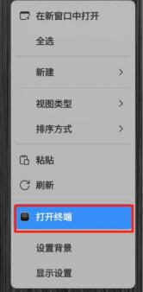

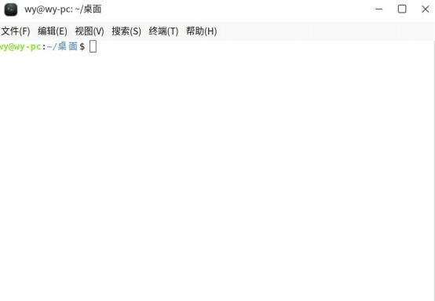

2、在命令行内输入命令 sudo apt install d-feet -y 回车后输入用户密码进行安装；

（注意：

内网无网络情况下 ，可在正常访问网络电脑复制下方链接可下载 deb 安装包 ，双击进行安

装即可；

<http://archive1.kylinos.cn/kylin/KYLIN-ALL/pool/main/d/d-feet/d-feet_0.3.16-ok1_>

all.deb）

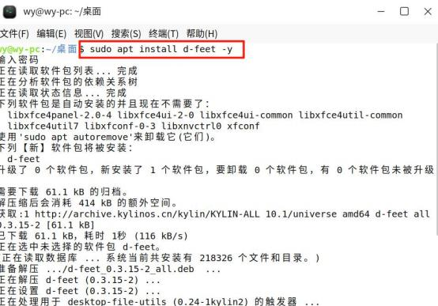

3、此时电脑开始菜单中便有了 d-feet 图标 ，可以点击左键进行打开该程序；

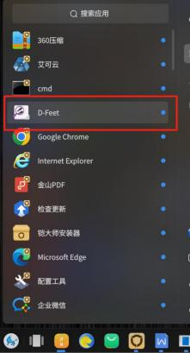

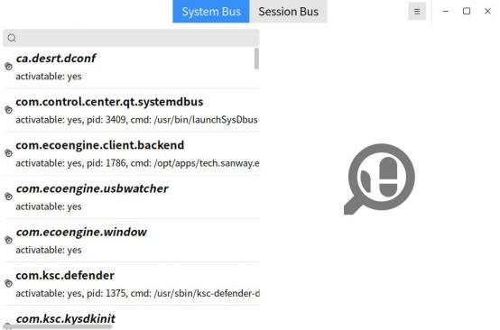

4、在 d-feet 程序界面选中“ Session Bus”，在搜索框中输入关键字“sanway”即可快速 查到需要调用的会话；

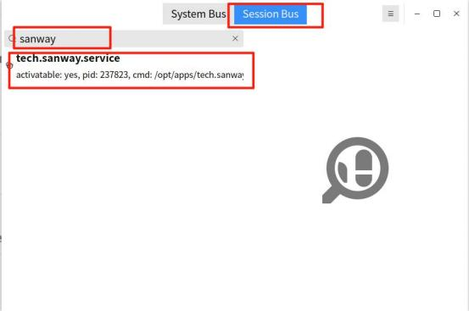

5、选中 tech.sanway.service 会话后 ，右侧会出现对象路径；

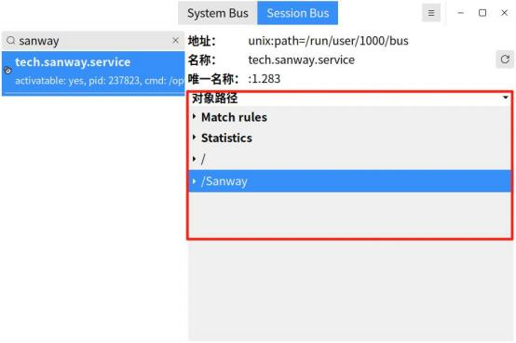

6、此时我们依次选中“/Sanway ”- >“ Interfaces ”- >“teach.sanway.service.Sanway ” -“ Methods”;

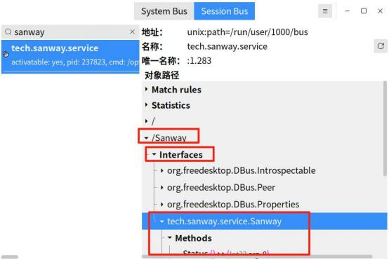

7、最后 ，在“ Methods”路径下双击打开“WindowDebugFullScreen ”，在弹出的窗口 上点击“运行”，即可打开调试模式;

